МИНИСТЕРСТВО ОБРАЗОВАНИЯ РЕСПУБЛИКИ БЕЛАРУСЬ

БЕЛОРУССКИЙ ГОСУДАРСТВЕННЫЙ УНИВЕРСИТЕТ

ФАКУЛЬТЕТ ПРИКЛАДНОЙ МАТЕМАТИКИ И ИНФОРМАТИКИ

Кафедра компьютерных технологий и систем

Лабораторная работа №2

**“Разностные схемы для обыкновенного дифференциального уравнения второго порядка”**

Вариант 2

Выполнил:

Ёда Никита Дмитриевич  
 студент 4 курса 6 группы

Преподаватель:

Репников Василий Иванович

**Задание 1**

Постановка задачи:

Дана дифференциальная задача, описывающая процесс стационарного распределения тепла в стержне единичной длины:

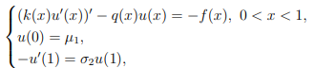

1. Построить разностную схему, заменяя дифференциальные производные разностными.

2. Методом баланса построить консервативную схему, составив уравнение баланса и проведя интегрирование по [𝑥𝑖−1, 𝑥𝑖].

3. Построить вариационно-разностную схему методом Ритца.

4. Используя метод разностной прогонки, составить программу решения исходной задачи с помощью разностных схем п.п. 1-2, выполнить контрольные расчеты на ЭВМ и провести сравнительный анализ результатов.

Решение:

1. Построение разностной схемы

Зададим равномерную сетку узлов на отрезке [0,1]. На сетке определим функцию *y=y(x),* функция является приближенным решением задачи в условии.

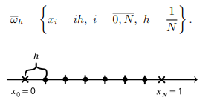

Заменим дифференциальные производные разностными и построим схему в безиндексной форме:

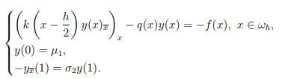

Распишем все разностные производные, получим разностную схему в индексной форме:

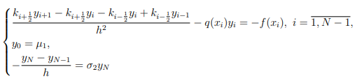

Найдём погрешность аппроксимации дифференциального уравнения:







Дифференциальное уравнение аппроксимируется на шаблоне со вторым порядком. Теперь, рассмотрим погрешность аппроксимации левого граничного условия:



Погрешность правого условия:

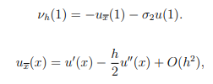



Правое граничное условие аппроксимируется с первым порядком. Общий порядок аппроксимации дифференциальной задачи разностной схемы:



Получили аппроксимацию первого порядка. Повысим порядок аппроксимации разностной схемы, не изменяя минимального шаблона. Правое граничное условие:



Предположим, что дифференциальное уравнение поставленной задачи выполняется на правой границе:

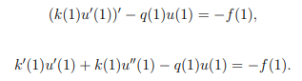







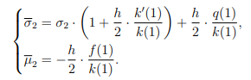

При таком выборе мы получим аппроксимацию правого граничного условия со вторым порядком. Следовательно, вся дифференциальная задача будет аппроксимироваться со вторым порядком разностной схемой вида:

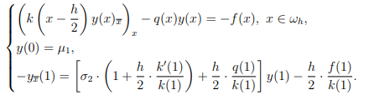

Выпишем коэффициенты, которые будут образовывать трёх диагональную матрицу:

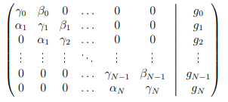

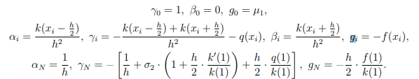

Для сходимости метода прогонки необходимо выполнение следующих условий:



Метод сходится т.к.





оба выражения под модулями слева неотрицательны, так как являются сеточными функциями, а справа при раскрытии модуля меняем знак







где при раскрытии модулей неравенство будет выполняться. Метод прогони для реализации разностной схемы сходится.

1. Построение консервативной разностной схемы методом баланса

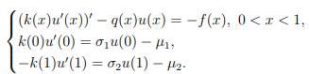

Левое граничное условие:



Дифференциальная задача для метода баланса:

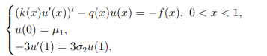

где





По методу баланса построим разностную схему:

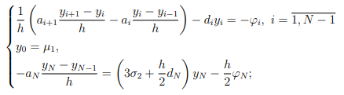

Определим коэффициенты:

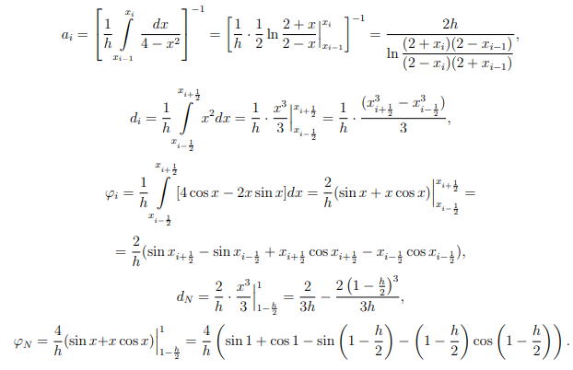

Мы имеем общую формулу для итераций:

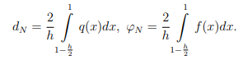

Разностная схема обладает вторым порядком аппроксимации. Метод прогонки сходится. Коэффициенты для метода прогонки:

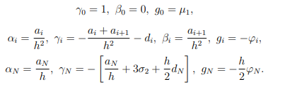

1. Построение вариационно-разностной схемы

Возьмём заданную сетку узлов и сеточную функцию. По методу Ритца построим трёх диагональную систему вида:

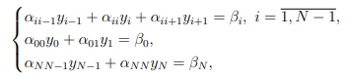

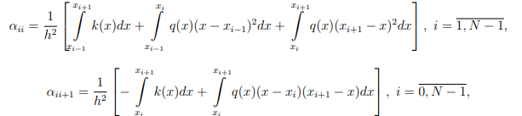



Вычислим $B_{i}:$

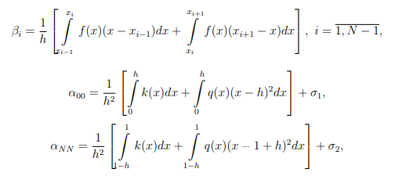

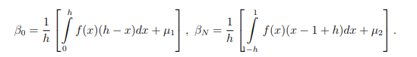

Нас интересуют граничные условия другого вида, поэтому мы будем вычислять:

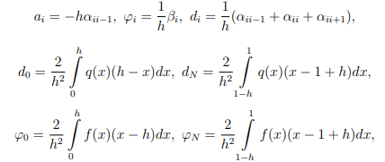

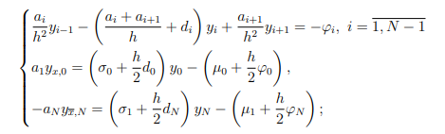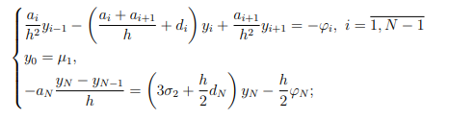

Подставим неизвестные значения:

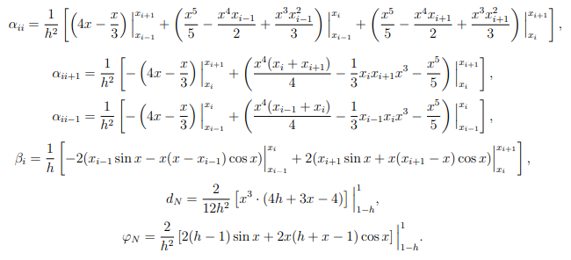

Разностная схема обладает вторым порядком аппроксимации. Метод прогонки сходится.

1. Реализация на ЭВМ

|  |
| --- |
| import numpy as np  import math  import matplotlib.pyplot as plt  *def* tridiagonal_algorithm(*a*,*b*,*c*,*f*):  *a*, *b*, *c*, *f* = tuple(map(*lambda* *k_list*: list(map(float, *k_list*)), (*a*,*b*, *c*, *f*)))      alpha = [-*b*[0] / *c*[0]]      beta = [*f*[0] / *c*[0]]      n = len(*f*)      x = [0]*n      for i in range(1, n):          alpha.append(-*b*[i]/(*a*[i]*alpha[i-1] + *c*[i]))          beta.append((*f*[i] - *a*[i]*beta[i-1])/(*a*[i]*alpha[i-1] + *c*[i]))          x[n-1] = beta[n - 1]      for i in range(n - 1, 0, -1):          x[i - 1] = alpha[i - 1]*x[i] + beta[i - 1]      return x  *def* k(*x*):      return 4 - *x*\*\*2  *def* dkdx(*x*):      return -2\**x*  *def* q(*x*):      return *x*\*\*2  *def* f(*x*):      return 4*np.cos(*x*) - 2\**x*\*np.sin(*x*)  mu_1 = 1  sigma_2 = np.tan(1)  *def* u(*x*):      return np.cos(*x*)  a, b = 0, 1  N = 5  x = np.linspace(*start*=a, *stop*=b, *num*=N+1)  h = (b-a)/N |

* 1. Разностная аппроксимация

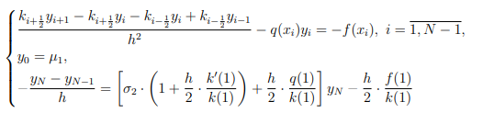

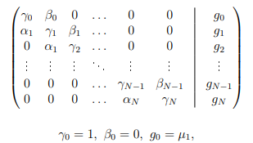

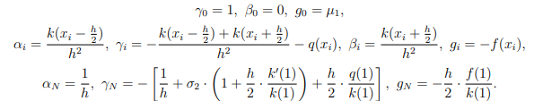

|  |
| --- |
| gamma = [1]  beta = [0]  g = [mu_1]  alpha = [0]  for i in range(1, N):      alpha.append(k(x[i] - h/2) / h**2)      gamma.append(-(k(x[i] - h/2) + k(x[i] + h/2)) / h**2 - q(x[i]))      beta.append(k(x[i] + h/2) / h**2)      g.append(-f(x[i]))  alpha.append(1/h)  gamma.append(- (1/h + sigma_2 * (1 + h/2 * dkdx(1) / k(1)) + h/2 * q(1) / k(1)))  g.append(-h/2 * f(1) / k(1))  beta.append(0)  y = tridiagonal_algorithm(alpha,beta,gamma,g)  plt.figure(*figsize*=(16, 8))  plt.plot(x, u(x), *label*='exact temperature')  plt.plot(x, y, *label*='numerical temperature')  plt.title('Аппроксимация разностными производными')  plt.grid(True)  plt.xlabel('x')  plt.ylabel('u(x)')  plt.legend()  plt.show() |

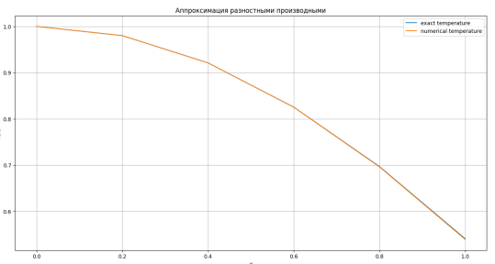

Рисунок 1 – Приближённое и точное решение

* 1. Метод баланса

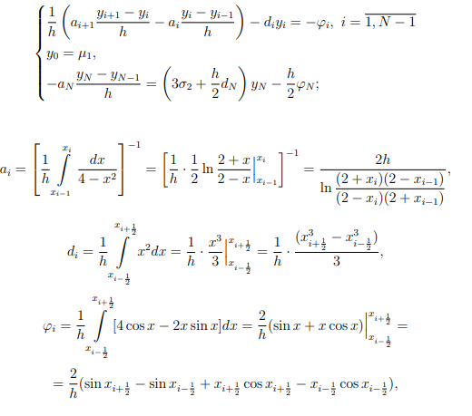

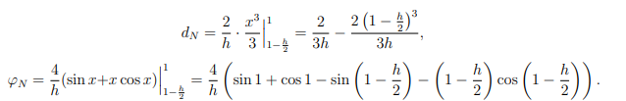

|  |
| --- |
| def a_i(x, h):      return 2 * h / np.log((2+x)*(2-(x-h)) / ((2-x)*(2+(x-h))))  def d_i(x, h):      return ((x+h/2)**3 - (x-h/2)**3)/(3*h)  def phi_i(x, h):      return 2/h * (np.sin(x+h/2) - np.sin(x-h/2) + (x+h/2)*np.cos(x+h/2)␣- (x-h/2)*np.cos(x-h/2))  def d_N(h):      return 2/(3*h) * (1 - (1-h/2)**3)  def phi_N(h):      return 4/h * (np.sin(1) + np.cos(1) - np.sin(1-h/2) - (1-h/2)*np.cos(1-h/2))  gamma = [1]  beta = [0]  g = [mu_1]  alpha = [0]  for i in range(1, N):      alpha.append(a_i(x[i], h) / h**2)      gamma.append(-(a_i(x[i],h) + a_i(x[i+1],h))/h**2 - d_i(x[i], h))      beta.append(a_i(x[i+1], h) / h**2)      g.append(-phi_i(x[i], h))  alpha.append(a_i(x[N], h)/h)  gamma.append(-(a_i(x[N], h) / h + 3 * sigma_2 + h/2 * d_N(h)))  g.append(-h/2 * phi_N(h))  beta.append(0)  y = tridiagonal_algorithm(alpha,beta,gamma,g)  plt.figure(*figsize*=(16, 8))  plt.plot(x, u(x), *label*='exact temperature')  plt.plot(x, y, *label*='numerical temperature')  plt.title('Аппроксимация методом баланса')  plt.grid(True)  plt.xlabel('x')  plt.ylabel('u(x)')  plt.legend()  plt.show() |

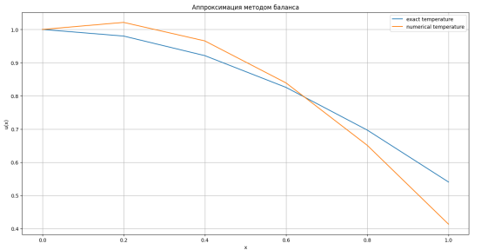

Рисунок 2 – Приближённое и точное решение

* 1. Метод Ритца

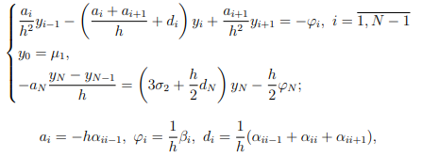

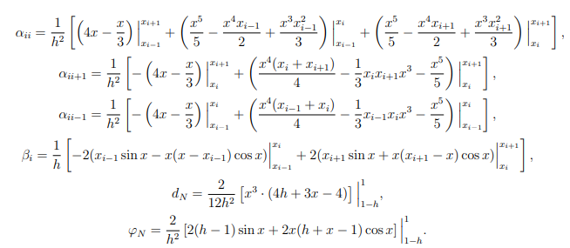

|  |
| --- |
| def alpha_ii(x_i, x_im1, x_ip1, h):      term1 = (4 * x_ip1 - x_ip1 / 3) - (4 * x_im1 - x_im1 / 3)      term2 = ((x_i**5 / 5 - x_i**4 * x_im1 / 2 + x_i**3 * x_im1**2 / 3) -(x_im1**5 / 5 - x_im1**4 * x_im1 / 2 + x_im1**3 * x_im1**2/ 3))      term3 = ((x_ip1**5 / 5 - x_ip1**4 * x_ip1 / 2 + x_ip1**3 * x_ip1**2/ 3) -(x_i**5 / 5 - x_i**4 * x_ip1 / 2 + x_i**3 * x_ip1**2 / 3))      result = (1 / h**2) * (term1 + term2 + term3)  return result  def alpha_ii_plus_1(x_i, x_ip1, h):      term1 = -(4 * x_ip1 - x_ip1 / 3) + (4 * x_i - x_i / 3)      term2 = ((x_ip1**4 * (x_i + x_ip1) / 4 - 1/3 * x_i * x_ip1 *x_ip1**3 - x_ip1**5 / 5) -      (x_i**4 * (x_i + x_ip1) / 4 - 1/3 * x_i * x_ip1 * x_i**3 -x_i**5 / 5))      result = (1 / h**2) * (term1 + term2)  return result  def alpha_ii_minus_1(x_im1, x_i, h):      term1 = -(4 * x_i - x_i / 3) + (4 * x_im1 - x_im1 / 3)      term2 = ((x_i**4 * (x_im1 + x_i) / 4 - 1/3 * x_im1 * x_i * x_i**3 -x_i**5 / 5) -(x_im1**4 * (x_im1 + x_i) / 4 - 1/3 * x_im1 * x_i *x_im1**3 - x_im1**5 / 5))      result = (1 / h**2) * (term1 + term2)  return result  def beta_i(x_i, x_im1, x_ip1, h):      term1 = -2 * ((x_i * np.sin(x_i) - x_i * (x_i - x_im1) * npcos(x_i)) -(x_im1 * np.sin(x_im1) - x_im1 * (x_im1 - x_im1) * np.cos(x_im1)))      term2 = 2 * ((x_ip1 * np.sin(x_ip1) + x_ip1 * (x_ip1 - x_ip1) * npcos(x_ip1)) -(x_i * np.sin(x_i) + x_i * (x_ip1 - x_i) * np.cos(x_i)))      result = (1 / h) * (term1 + term2)  return result  def d_N(h):      term1 = (1 - h)**3 * (4 * h + 3 * (1 - h) - 4)      term2 = 1**3 * (4 * h + 3 * 1 - 4)      result = (2 / (12 * h**2)) * (term2 - term1)  return result  def phi_N(h):      term1 = 2 * ((h - 1) * np.sin(1) + 1 * (h + 1 - 1) * np.cos(1)) - \2 * ((h - 1) * np.sin(1 - h) + (1 - h) * (h + (1 - h) - 1)* np.cos(1 - h))      result = (2 / h**2) * term1  return result  def a_i(x, h):      return -h * alpha_ii_minus_1(x-h, x, h)  def d_i(x, h):      return 1/h * (alpha_ii_minus_1(x-h, x, h) + alpha_ii(x, x-h, x+h,h) + alpha_ii_plus_1(x, x+h, h))  def phi_i(x, h):      return 1/h * beta_i(x, x-h, x+h, h)  gamma = [1]  beta = [0]  g = [mu_1]  alpha = [0]  for i in range(1, N):      alpha.append(a_i(x[i], h) / h**2)      gamma.append(-(a_i(x[i],h) + a_i(x[i+1],h))/h**2 - d_i(x[i], h))      beta.append(a_i(x[i+1], h) / h**2)      g.append(-phi_i(x[i], h))  alpha.append(a_i(x[N], h)/h)  gamma.append(-(a_i(x[N], h) / h + 3 * sigma_2 + h/2 * d_N(h)))  g.append(-h/2 * phi_N(h))  beta.append(0)  y = tridiagonal_algorithm(alpha,beta,gamma,g)  plt.figure(figsize=(16, 8))  plt.plot(x, u(x), label='exact temperature')  plt.plot(x, y, label='numerical temperature')  plt.title('Аппроксимация методом Ритца')  plt.grid(True)  plt.xlabel('x')  plt.ylabel('u(x)')  plt.legend()  plt.show() |

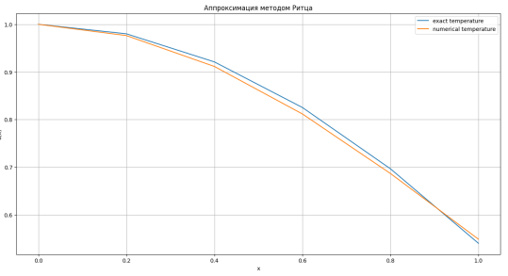

Рисунок 3 – Приближённое и точное решение